附件1：会议回执
2023年浙江省高职高专院校图书馆馆长工作会议回执
单位
姓名 |  | 性别 |  | 职务
手机 |  |  | 电子邮箱
住宿标准 | 请选择：□商务双床房（340元）□商务大床房（340元）  大床房数量有限，按报名顺序满足要求。
用餐 | - 6月1日午餐 □6月1日晚餐 □6月2日午餐
备注

温馨提示：
请务必于5月8日（周一）16:00时之前反馈至义乌工商职业技术学院图书馆，邮箱：2212242183@qq.com。

会议微信群：

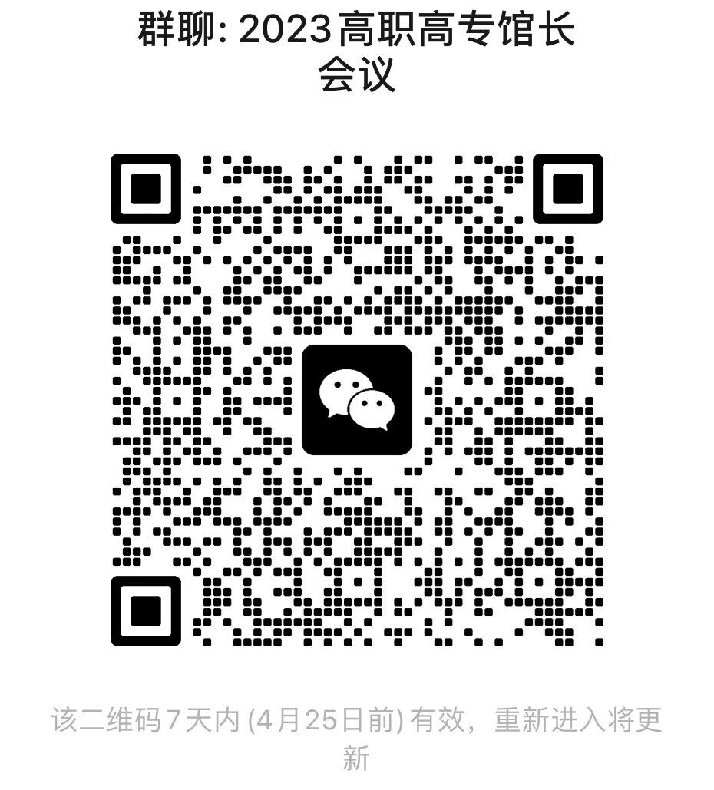
二维码失效后可联系会务工作人员：
钟老师 办公电话：0579-83820979，手机：15868937768
胡老师 办公电话：0579-83803575，手机：17867962210

